Banca del tempo

Gruppo 18

Mehillka Marien, Parodi Niccolò, Pedemonte Marzia, Pusceddu Matteo

# Requisiti ristrutturati

[…]

Per entrare a fare parte della “Banca del tempo” è necessario compilare una richiesta di adesione in cui ogni aderente comunica i propri dati di contatto (nome, cognome, genere, data e luogo di nascita, indirizzo di email – che lo identifica –, indirizzo, uno o più recapiti telefonici). Diversi aderenti possono condividere lo stesso recapito telefonico, per esempio se questo è di un telefono fisso, ma uno stesso numero non può essere indicato per lo stesso aderente più di una volta. Ogni aderente indica inoltre una lista contenente almeno una disponibilità (che cosa è in grado di poter “offrire”) ed una lista contenente almeno un bisogno (che cosa pensa di poter “ricevere”). Vengono memorizzati sulla base di dati solo gli aderenti la quale richiesta è stata accettata.

Per facilitare la ricerca di corrispondenze tra richieste e bisogni, le varie attività hanno una categoria (es. accompagnamento, casa, condivisione, lezioni, …) a sua volta divisa in sottocategorie (es. casa – lavori muratura, lezioni – matematica). Le attività possono avere associate informazioni aggiuntive relative a livello (ad es. nel caso di lezioni di matematica), tipo (ad es. nel caso di ballo o musica, sia per lezioni che per condivisione), specifica (nel caso di lingue straniere o attività sportive). Ogni richiesta e ogni offerta hanno poi associata una zona di riferimento, queste zone si riferiscono aree sufficientemente ampie da poter essere utilizzate come filtro di ricerca.

Quando un utente ha bisogno di o vuole erogare una prestazione, è l’utente stesso a scegliere sulla banca del tempo la specifica attività e relativo offerente/richiedente. L’applicazione fornirà meccanismi flessibili di esplorazioni delle offerte/richieste registrate dai vari aderenti. Sarà possibile, ad esempio, effettuare ricerche per categoria (verranno quindi mostrate tutte le attività relative a sottocategorie di tale categoria) o per sottocategoria, esplicitando o meno la zona di riferimento dell’attività.

Un aderente può, una volta selezionata un’attività di suo interesse, contattare direttamente l’aderente che la offre/richiede con una prenotazione di “prestazione”. La prenotazione dovrà contenere, oltre al riferimento dell’attività cui si riferisce, e ulteriori eventuali annotazioni, l’indicazione di luogo (uno specifico luogo di incontro), data e orario, nonché la durata proposta (le durate delle prestazioni vengono arrotondate per quarti d’ora).

Per ogni prenotazione, l’utente che la riceve può rifiutarla o accettarla, esiste quindi uno stato per le prenotazioni che indica se queste siano in attesa, accettate o rifiutate. Le prenotazioni effettivamente accettate danno luogo a prestazioni, che vengono registrate dall’applicazione e per cui viene chiesto agli aderenti di indicare un punteggio (in scala 0...10) e, opzionalmente, di registrare dei feedback di tipo testuale. Tali punteggi e feedback potranno essere visualizzati da altri utenti che siano interessati alle attività richieste/proposte da tali utenti e la valutazione potrà essere utilizzata come criterio di ricerca sulle proposte registrate.

Alla registrazione, ogni aderente ha un “saldo ore” pari a zero. Per ogni prestazione ricevuta, il saldo ore diminuisce di una quantità pari alla durata della prestazione e per ogni prestazione offerta sale di una quantità pari alla durata della prestazione. Alcune attività (come succede spesso per quelle relative a sottocategorie della categoria condivisione), sono in realtà “simmetriche” e non influenzano né in positivo né in negativo il saldo ore.

[…]

Infine, un utente può temporaneamente sospendere la sua partecipazione, se vuole rimanere iscritto alla banca ma non può/non vuole temporaneamente effettuare o accettare prenotazioni (ad es. perché in vacanza o impegnato nella preparazione di un esame).

# Progetto concettuale

## Schema ER

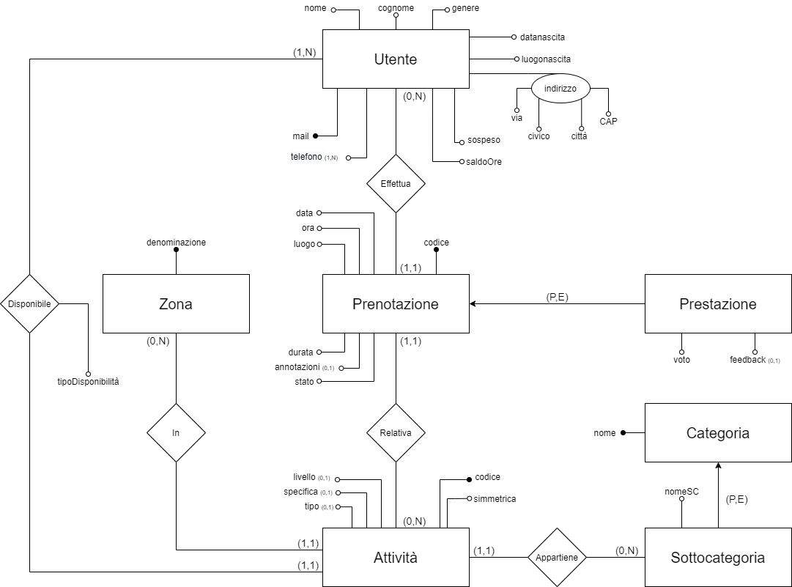

## Dizionario dati ed entità

### Entità

|  |  |  |  |
| --- | --- | --- | --- |
| Nome | Descrizione | Attributi | Identificatori |
| Utente | Gli aderenti alla banca del tempo | mail, telefono(1,N), sospeso, saldoOre, nome, cognome, genere, danascita, luogonascita, indirizzo (via, civico, Cap, città) | mail |
| Prenotazione | Prenotazione che nasce dalla richiesta di svolgere un’attività tra due aderenti. Contente informazioni specifiche su luoghi e tempi in cui dovrà essere eseguita | codice, data, ora, luogo, durata, annotazioni(0,1), stato | codice |
| Prestazione | Prenotazione accettata e successivamente eseguita | voto, feedback(0,1) | come Prenotazione |
| Attività | Attività, offerta o richiesta da un utente, di una certa Sottocategoria, decorata di specifiche aggiuntive | codice, simmetrica, livello(0,1), specifica(0,1), tipo(0,1) | codice |
| Sottocategoria | Tipologia specifica di attività eseguibili | nomeSC | come Categoria |
| Categoria | Tipologia generica di attività eseguibili | nome | nome |
| Zona | Ampia area relativa alle attività da svolgere, utile ai fini di ricerca | denominazione | denominazione |

### Relazioni

|  |  |  |  |
| --- | --- | --- | --- |
| Nome | Descrizione | Attributi | Entità collegate |
| Disponibile | Attività offerta o richiesta da un Utente | tipoDisponibilità | Utente, Attività |
| In | Zona di riferimento per un’Attività offerta o richiesta |  | Attività, Zona |
| Appartiene | Sottocategoria relativa ad un’Attività offerta o richiesta |  | Attività, Sottocategoria |
| Relativa | Attività offerta o richiesta in una certa Prenotazione |  | Prenotazione, Attività |
| Effettua | Prenotazione di offerta o richiesta di un’Attività un Utente |  | Prenotazione, Utente |

### Domini non espliciti

|  |  |  |
| --- | --- | --- |
| Entità / Relazione | Attributo | Dominio |
| Utente | Sospeso | Boolean |
| Utente | Genere | {‘M’, ‘F’, ‘A’} |
| Utente | CAP | Integer (5 digits) |
| Utente | Telefono | String |
| Prenotazione | Annotazioni | String |
| Prenotazione | Stato | {‘S’, ‘A’, ‘R’} |
| Prestazione | Voto | {0, 1, 2, 3, 4, 5, 6, 7, 8, 9, 10} |
| Prestazione | Feedback | String |
| Attività | Simmetrica | Boolean |
| Attività | Livello | String |
| Attività | Tipo | String |
| Attività | Specifica | String |
| Disponibile | TipoDisponibilità | {‘O’, ‘R’} |

## Vincoli non esprimibili nel diagramma

* Il campo saldo ore di utenti è calcolato e si ottiene dalle durate delle prestazioni di attività di categorie non simmetriche
* Gli utenti aventi il saldo ore inferiore a -5 non possono richiedere una prestazione
* Non è possibile che un utente effettui una prenotazione per un’attività offerta da quello stesso utente
* Gli utenti possono essere oggetto di una prenotazione (come offerenti o riceventi) di un’Attività solamente se esiste una disponibilità tra quell’utente e l’attività (come offerente o ricevente)
* Gli utenti sospesi non possono richiedere, o essere richiesti, per una prenotazione
* Non è possibile che esista una prestazione figlia di una prenotazione che non è stata accettata
* Non è possibile aggiornate le informazioni di una prenotazione se esiste una sua prestazione figlia
* La durata di una prestazione va arrotondata per quarti d’ora

## Specifica dei tipi di gerarchie di generalizzazione

|  |  |  |  |
| --- | --- | --- | --- |
| Entità Padre | Entità Figlie | Tipologia | Descrizione |
| Prenotazione | Prestazione | Parziale Esclusiva | Ogni istanza di prestazione è anche istanza di prenotazione (ossia è una prenotazione che è stata accettata ed eseguita). La gerarchia non è totale perché possono esistere prenotazioni che non danno origine a prestazioni |
| Categoria | Sottocategoria | Parziale Esclusiva | Ogni istanza di sottocategoria è anche istanza di categoria (ossia è una sua suddivisione). |

## Consegna per la peer review

### Schema ER

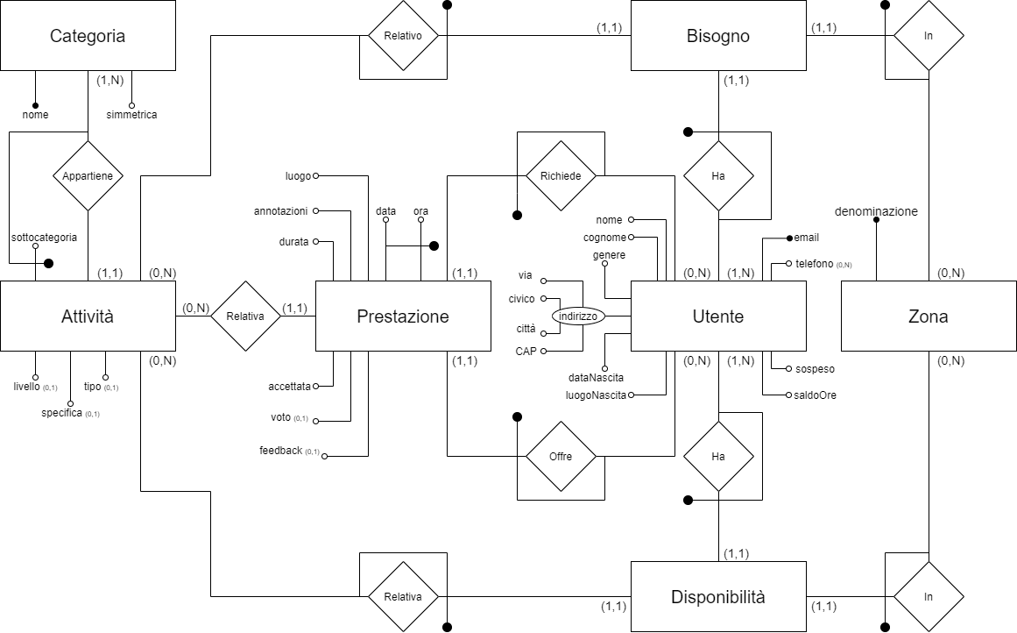

### Vincoli non esprimibili nel diagramma

* Il campo saldoOre di utenti è calcolato e si ottiene dalle durate delle prestazioni di attività di categorie non simmetriche
* Gli utenti aventi il saldo ore inferiore a cinque non possono richiedere una prestazione
* Gli utenti sospesi non possono richiedere, o essere richiesti, per una prenotazione
* Al momento di creazione di una prenotazione relativa ad una certa sottocategoria, deve esistere un bisogno dell’utente richiedente e una disponibilità dell’utente offerente
* Non possono esistere un bisogno ed una disponibilità relative allo stesso utente e sottocategoria
* Non è possibile che una prestazione abbia il feedback non nullo ed il voto nullo
* Non è possibile che una prestazione inserire il voto o il feedback di una prestazione che non è stata accettata
* Non è possibile che un utente accetti una prenotazione (come ricevente o come offerente) se esiste già una prenotazione accettata che lo vede come richiedente o offerente se le due prestazioni, anche se prenotate per orari differenti, si sovrapponessero

## Segnalazioni di errori ricevute

### Segnalazioni recepite

Introducendo un'entità per rappresentare le prenotazioni, possiamo modellare il fatto che le prestazioni sono un caso particolare di prenotazioni, infatti sono quelle prenotazioni accettate

Sono state separate le entità Prenotazione e Prestazione attraverso una gerarchia di specializzazione parziale ed esclusiva.

Le entità "Bisogno" e "Disponibilità" sono superflue, sarebbe meglio collegare "Utente" direttamente ad "Attività" con le associazioni "Da disponibilità" e "Ha bisogno di" […]

Sono state cancellate le entità Bisogno e Disponibilità e sostituite con la relazione Disponibile tra Utente ed Attività

La sottocategoria dovrebbe essere una suddivisione di "Categoria" e non un attributo di "Attività"

È stata aggiunta la gerarchia di specializzazione Categoria, padre di Sottocategoria, e collegata l’Attività alla Sottocategoria con una relazione.

L'associazione "Offre" è ridondante dato che ciò che è offerto da un Utente è già esplicitato in "Disponibilità" (ed è quindi possibile vedere l'offerente direttamente da "Attività")

Le relazioni che riconducono da Attività ad Utente sono state ridotte da tre a due e disambiguate per ridurre ridondanza.

L'attributo simmetrica è riferita ad una "Attività" più che ad una "Categoria"

L’attributo simmetrica è stato spostato sull’entità Categoria ed è stata eseguita una relativa disambiguazione delle specifiche.

"Prestazione" non può essere identificata solo da data e ora poiché potrebbero esserci più Prestazioni di Attività diverse negli stessi tempi.  
Molti degli identificatori esterni semplici a mio avviso non hanno senso.

Gli identificatori erano complicati ed ambigui quindi sono stati rimossi (utilizzando diverse modifiche nello schema).   
All’entità Prenotazione, per esempio, è stato aggiunto un identificatore codice, di tipo numerico, per semplificare lo schema e rimuovere chiavi complesse.

Un utente deve inserire uno o più recapiti telefonici (quindi 1,n invece di 0,n).  
Il voto per la prestazione è obbligatorio (1,1 invece di 0,1)

Le cardinalità sono state corrette

Ci potrebbero essere Categorie che non contengono ancora nessuna Attività, quindi sarebbe meglio 0,n e non 1,n

La cardinalità è stata corretta (in seguito alle modifiche effettuate ora si riferisce alla relazione tra Attività e Sottocategoria)

L'ultimo vincolo specificato restringe la libertà dell'offerente di gestirsi gli appuntamenti anche sovrapposti, in quanto potrebbe voler unire i due appuntamenti.

Il vincolo è stato rimosso, concordando con la segnalazione è lasciata più libertà agli utenti, eliminando anche ulteriori vincoli.

### Segnalazioni ignorate

Manca un'entità con cui poter modellare le prenotazioni (di nome, ad esempio, Prenotazione) che ciascun utente compie e in questo modo collegare con un'associazione le entità Utente e Prenotazione e con un'altra Attività e Prenotazione.

Le entità erano collegate nel modo suggerito, forse per l’ambiguità dello schema è stata fatta questa segnalazione.

[…] e rendere "Zona" un attributo di attività.

La Zona è rimasta un’entità perché necessaria per ottimizzare la ricerca sulle attività offerta e limitare le ridondanze.

sarebbe meglio un'associazione accetta che lega utente e prestazione.

Utente era legato direttamente a Prestazione tramite due relazioni (Offre, Richiede), l’utente che ha il compito di accettare la prenotazione può essere uno dei due, non è quindi possibile indicarlo con una relazione. (Inoltre esistono casi in cui un utente è richiesto in una prenotazione ma questa non venga accettata)

Manca associazione tra Prestazione e Zona

L’associazione non è stata inserita, tuttavia è stato disambiguato il testo per esplicitarne l’interpretazione (La Zona è un riferimento generico ai fini di ricerca e filtro mentre il luogo è legato alla Prestazione per indicare informazioni, inoltre non impediamo agli utenti di organizzarsi per svolgere Prestazioni in luoghi non inizialmente indicati)

Banca del tempo

Gruppo 18

Mehillka Marien, Parodi Niccolò, Pedemonte Marzia, Pusceddu Matteo

# Progetto logico

## Schema ER ristrutturato

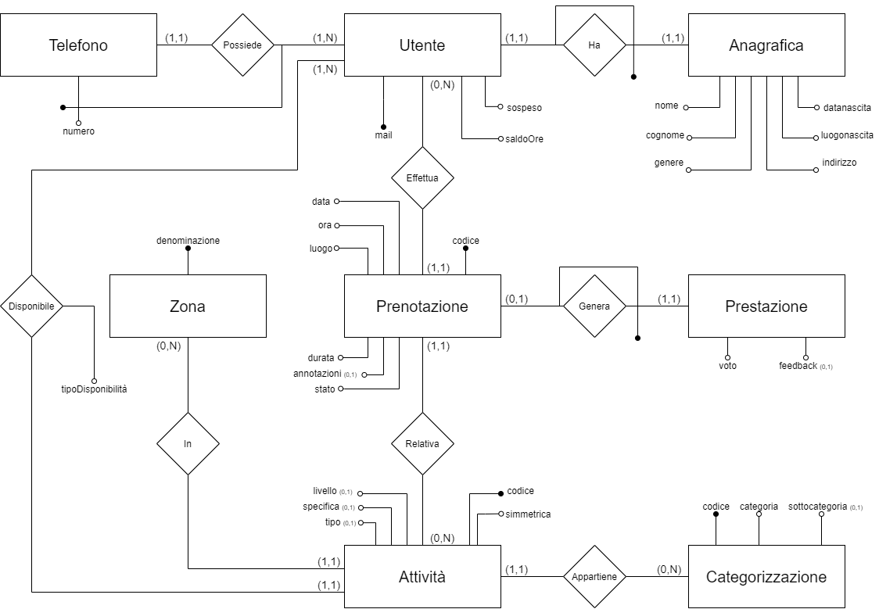

## Modifiche ai domini degli attributi – attributi

### Domini rimossi

|  |  |  |
| --- | --- | --- |
| Entità / Relazione | Attributo | Dominio |
| Utente | Genere | {‘M’, ‘F’, ‘A’} |
| Utente | CAP | Integer (5 digits) |
| Utente | Telefono | String |

### Domini introdotti

|  |  |  |
| --- | --- | --- |
| Entità / Relazione | Attributo | Dominio |
| Anagrafica | Indirizzo | String |
| Anagrafica | Genere | {‘M’, ‘F’, ‘A’} |
| Telefono | Numero | String |

### Attributi modificati

Gli attributi utilizzati per memorizzare i dati anagrafici dell’Utente sono stati spostati in un’entità Anagrafica collegata univocamente all’Utente per snellire la relazione in quanto si tratta di dati poco utilizzati successivamente alla registrazione dell’utente.

## Modifiche ai vincoli

### Vincoli modificati

* Non è possibile che esista una prestazione figlia di una prenotazione che non è stata accettata

→

Non è possibile generare una prestazione in relazione con una prenotazione non accettata

* Non è possibile aggiornate le informazioni di una prenotazione se esiste una sua prestazione figlia   
  →  
  Non è possibile aggiornate le informazioni di una prenotazione se esiste una prestazione relativa

### Vincoli aggiunti

* Univocità della coppia di attributi categoria e sottocategoria nelle categorizzazioni
* Un’attività non può appartenere ad una categorizzazione con sottocategoria nulla
* Non è possibile assegnare valore nullo alla proprietà sottocategoria di una categorizzazione se questa è in relazione con un’attività
* Non è possibile inserire un utente senza inserire almeno un telefono a lui legato

## Documentazione sull’eliminazione delle gerarchie di generalizzazione

Categoria ← Sottocategoria   
Essendo la gerarchia parziale non è stato possibile utilizzare il metodo dell’eliminazione dell’entità padre.   
Invece adottando il metodo di sostituzione con associazione, questa avrebbe dovuto avere cardinalità uno ad uno, non compatibile con le specifiche della base di dati.  
Quindi la gerarchia è stata rimossa utilizzando il metodo dell’eliminazione dell’entità figlia in quanto il numero di vincoli aggiunti non è troppo significativo così come il numero di attributi nulli introdotti.   
È stato necessario introdurre un attributo codice per poter identificare categorizzazione siccome sottocategoria doveva essere reso opzionale.

### Prenotazione ← Prestazione

Essendo la gerarchia parziale non è stato possibile utilizzare il metodo dell’eliminazione eliminazione dell’entità padre.   
La gerarchia è stata rimossa utilizzando il metodo di sostituzione con associazione per i seguenti motivi:  
Evitare di aggiungere ulteriori attributi all’entità prenotazione, che ne ha già una quantità significativa.  
I costi aggiuntivi che le join tra le entità sono ignorabili considerando il fatto che le informazioni di prenotazione non sono significative senza relazionarle agli utenti o alle attività (è quindi sempre necessario eseguire delle join quando si manipolano i suoi dati)

## Schema logico

Utente (mail, sospeso, saldoOre)

Telefono (numero, mailUtente)

Anagrafica (mailUtente, nome, cognome, genere, datanascita, luogonascita, indirizzo)

Prenotazione (codice, data, ora, luogo, durata, annotazioniO, stato, mailUtenteUtente, codiceAttivitaAttivita)

Prestazione (codicePrenotazionePrenotazione, voto, feedbackO)

Attivita (codice, simmetrica, livelloO, specificaO, tipoO, tipoDisponibilità, mailUtenteUtente, codiceCategorizzazioneCategorizzazione, zonaZona)

Categorizzazione (codice, *categoria*, *sottocategoria*O)

Zona (denominazione)

## Carico di lavoro

|  |  |  |
| --- | --- | --- |
| Interrogazione | Frequenza | Esempio |
| L’elenco delle attività offerte in una certa zona per una certa sottocategoria | 50 volte al giorno | *Durante la ricerca di un’attività da parte degli utenti* |
| L’elenco degli utenti che hanno offerto prestazioni con valutazione >=8 per una data categoria | 50 volte al giorno | *Durante la ricerca di un’attività da parte degli utenti* |
| Selezione del numero di ore guadagnate mensilmente da un certo utente in un intervallo di tempo | 100 volte al mese | *Notificare gli utenti dell’andamento delle loro attività nella banca* |
| L’elenco delle prestazioni di attività simmetriche | 5 volte al mese | *Per raccolta informazioni a livello statistico* |
| L’elenco degli utenti sospesi o che abbiano il saldo ore inferiore a -5 | 50 volte al giorno | *Durante la ricerca di un’attività da parte degli utenti* |
| L’elenco delle prenotazioni rifiutate per la giornata di oggi | 5 volte al mese | *Per raccolta informazioni a livello statistico* |

## Verifica qualità dello schema – ottimizzazioni

La relazione Categorizzazione, avente le dipendenze funzionali:

codice → categoria, sottocategoriaO

categoria, sottocategoriaO → codice

Sebbene sia in BCNF presenta delle anomalie:  
il campo categoria è ridondante (va ripetuto per ogni sottocategoria)  
la modifica di una categoria per una tupla della relazione comporta un’anomalia in quanto le rimanenti tuple relative a quella categoria non verrebbero aggiornate.  
Sussiste inoltre un’anomalia di cancellazione in quanto per eliminare una categoria (e di conseguenza le sue sottocategorie) sarebbe necessario eliminare singolarmente tutte le tuple della relazione Categorizzazione corrispondente a quella categoria.  
Le anomalie sono state risolte separando la relazione in due relazioni differenti.

### Schema logico ottimizzato

Utente (mail, sospeso, saldoOre)

Telefono (numero, mailUtente)

Anagrafica (mailUtente, nome, cognome, genere, datanascita, luogonascita, indirizzo)

Prenotazione (codice, data, ora, luogo, durata, annotazioniO, stato, mailUtenteUtente, codiceAttivitaAttivita)

Prestazione (codicePrenotazionePrenotazione, voto, feedbackO)

Attivita (codice, simmetrica, livelloO, specificaO, tipoO, tipoDisponibilità, mailUtenteUtente, codiceCategorizzazioneCategorizzazione, zonaZona)

Categoria (categoria)

Categorizzazione (codice, *categoria*Categoria, *sottocategoria*)

Zona (denominazione)

Banca del tempo

Gruppo 18

Mehillka Marien, Parodi Niccolò, Pusceddu Matteo

# Progetto fisico

### Indici

|  |  |  |  |
| --- | --- | --- | --- |
| Relazione | Attributo | Tipo di Indice | Motivazione |
|  | Istruzione relativa nel carico di lavoro | | |
| Utente | SaldoOre | Albero  non Clusterizzato | Per filtrare più efficacemente gli utenti che hanno la possibilità di effettuare richieste.  Non è di tipo hash perché è necessario effettuare controlli su intervalli. |
|  | *L’elenco degli utenti sospesi o che abbiano il saldo ore inferiore a -5* | | |
| Categorizzazione | Sottocategoria | Hash Clusterizzato | Per eseguire ricerche più efficaci filtrando per sottocategoria di attività. È di tipo hash perché essendo un campo testuale descrittivo non è necessario effettuare controlli su intervalli. È clusterizzato per avere nello stesso bucket le categorizzazioni delle stesse categorie. |
|  | *L’elenco delle attività offerte in una certa zona per una certa sottocategoria* | | |
| Prestazione | Voto | Albero non Clusterizzato | Per filtrare più efficacemente le prestazioni che hanno valutazioni in un centro intervallo.  Non è di tipo hash perché, appunto, verrà utilizzato per controlli su intervalli. |
|  | *L’elenco degli utenti che hanno offerto prestazioni con valutazione >=8 per una data categoria* | | |
| Prenotazione | Stato | Hash  non Clusterizzato | Per filtrare più efficacemente le prenotazioni degli stati che interessano alla query.  È di tipo hash perché essendo un campo di tipo char (con un dominio molto ridotto) non è necessario effettuare controlli su intervalli. |
|  | *Selezione del numero di ore guadagnate mensilmente da un certo utente in un intervallo di tempo* | | |
| Prenotazione | MailUtente | Hash  non Clusterizzato | Per filtrare più efficacemente le prenotazioni effettuate da un certo utente.  È di tipo hash perché essendo una chiave esterna non ci sono duplicazioni e pertanto non si effettueranno controlli su intervalli di valori. |
|  | *Selezione del numero di ore guadagnate mensilmente da un certo utente in un intervallo di tempo* | | |
| Attivita | MailUtente | Hash  non Clusterizzato | Per filtrare più efficacemente le attività richieste o offerte da un certo utente.  È di tipo hash perché essendo una chiave esterna non ci sono duplicazioni e pertanto non si effettueranno controlli su intervalli di valori. |
|  | *L’elenco delle prenotazioni rifiutate per la giornata di oggi* | | |

Banca del tempo

Gruppo 18

Mehillka Marien, Parodi Niccolò, Pusceddu Matteo

# Piani di Esecuzione

## L’elenco delle attività offerte in una certa zona per una certa sottocategoria

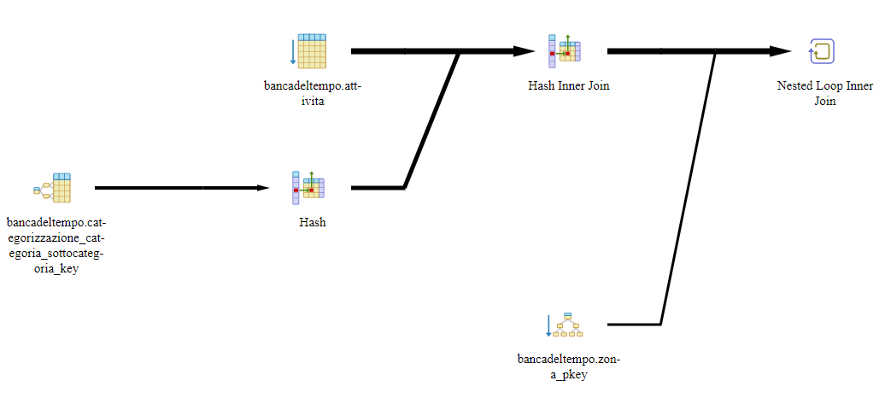

Il sistema esegue una hash inner join tra le attività e le categorizzazioni (per filtrare per sottocategoria), le tuple necessarie di entrambe le relazioni sono ottenute utilizzando gli indici. Categorizzazione, oltre all’indice sulla chiave primaria ha un indice sulla chiave esterna categoria.

Viene infine effettuato un nested loop inner join tra le tuple ottenute e le zone prese dalla relazione utilizzando l’indice sulla chiave primaria.

## L’elenco degli utenti che hanno offerto prestazioni con valutazione >=8 per una data categoria

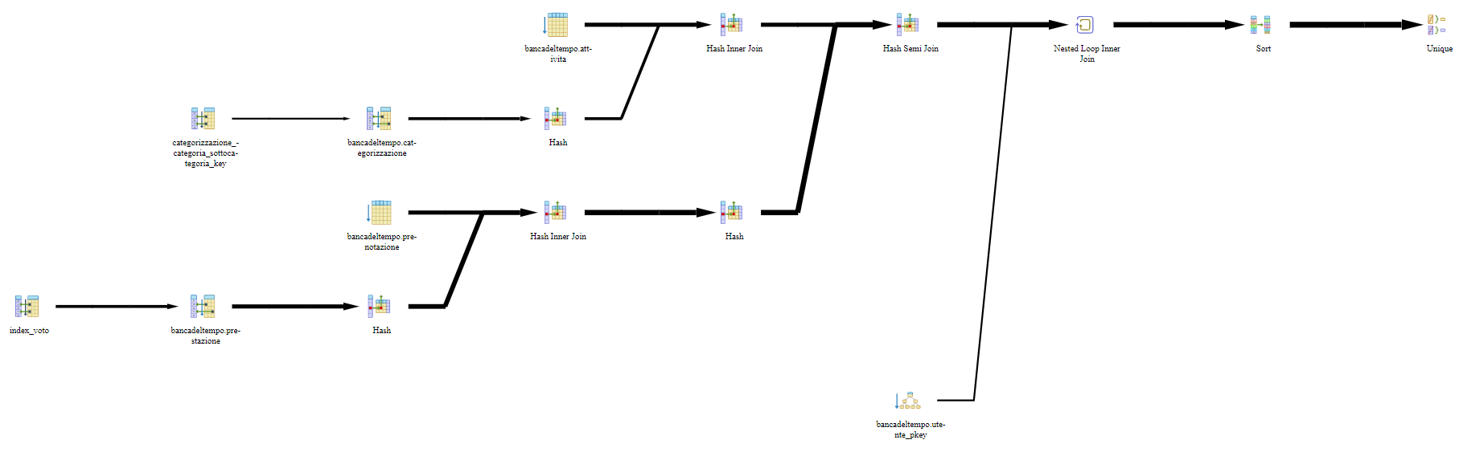

Il sistema si comporta analogamente per ottenere l’elenco delle prestazioni con valutazione >=8 e le attività della categoria:

Utilizzando gli indici (chiave primaria per categorizzazione e indice ad albero sul voto per prestazione) per filtrare le tuple, nel caso di prestazione verrà poi eseguita un’inner join con prenotazione.

Vengono quindi eseguite due ulteriori join, la prima (semi) per unire i risultati ottenuti fino ad ora, e la seconda (nested loop inner) per legare i dati agli utenti (ottenuti usando l’indica sulla chiave primaria).

Il distinct è realizzato con un sort sulla *mail* utentee una unique.

## Selezione del numero di ore guadagnate mensilmente da un certo utente in un intervallo di tempo

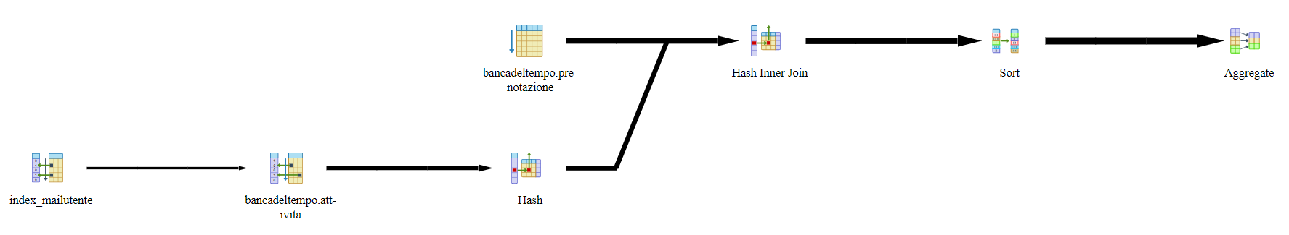

L’utente interessato viene ottenuto utilizzando l’indice sulla chiave primaria della relazione, questa viene quindi unita con una hash inner join ai risultati filtrati dalle prenotazioni.

Il filtro è sulla data e sullo stato (solo le prenotazioni accettate, alle quali, secondo ai vincoli specificati, corrispondono le prestazioni, porteranno ad un saldo ore positivo).  
Il sistema non utilizza l’indice sul campo Stato di prenotazione perché, in base alla popolazione della base di dati, la maggior parte delle prenotazioni sono accettate, di conseguenza non si avrebbe una riduzione sufficiente di tuple sulle quali eseguire il filtro.

Il group by è realizzato con un sort su mese ed anno ed un aggregate.

## L’elenco delle prestazioni di attività simmetriche

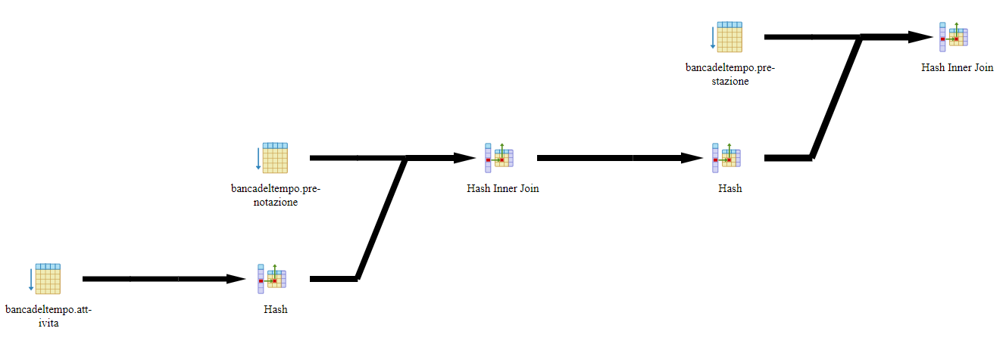

Vengono eseguiti degli hash inner join prima tra le prenotazioni e le attività (queste ultime filtrate sull’attributo *simmetrica*) e poi tra l’output ottenuto e le prestazioni.

## L’elenco degli utenti sospesi o che abbiano il saldo ore inferiore a -5

Viene eseguita una hash inner join tra gli utenti (filtrati per *saldoOre* e *sospeso*).

## L’elenco delle prenotazioni rifiutate per la giornata di oggi

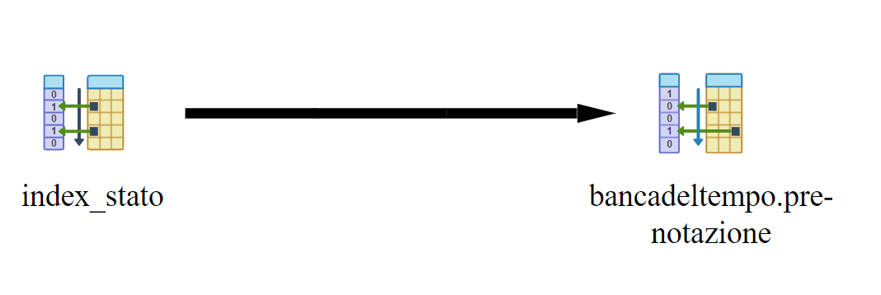

Le prenotazioni sono ottenute utilizzando l’indice sullo stato e successivamente filtrate per la data.

Il sistema utilizza l’indice sullo stato in quanto la percentuale di prenotazioni rifiutate nella base di dati è molto bassa, di conseguenza otterrà un numero limitato di tuple sulle quali eseguire il filto.

Banca del tempo

Gruppo 18

Mehillka Marien, Parodi Niccolò, Pusceddu Matteo

# Controllo dell’Accesso

|  |  |  |  |  |  |  |  |  |  |  |
| --- | --- | --- | --- | --- | --- | --- | --- | --- | --- | --- |
| Utente | | | Utente | | Correntista | | ResponsabileCat | | AmministratoreBanca | |
|  | | S | ✕ | | ✓ | | ✓ | | ✓ | |
| I |
| U | *mail, sospeso* | | *mail, sospeso* | |
| D | ✕ | | ✕ | |
| Anagrafica | | | Utente | | Correntista | | ResponsabileCat | | AmministratoreBanca | |
|  | | S | ✕ | | ✓ | | ✓ | | ✓ | |
| I |
| U |
| D | ✕ | | ✕ | |
| Telefono | | | Utente | | Correntista | | ResponsabileCat | | AmministratoreBanca | |
|  | | S | ✕ | | ✓ | | ✓ | | ✓ | |
| I |
| U |
| D |
| Categoria | | | Utente | | Correntista | | ResponsabileCat | | AmministratoreBanca | |
|  | | S | ✓ | | ✓ | | ✓ | | ✓ | |
| I | ✕ | | ✕ | |
| U |
| D |
| Categorizzazione | | | Utente | | Correntista | | ResponsabileCat | | AmministratoreBanca | |
|  | | S | ✓ | | ✓ | | ✓ | | ✓ | |
| I | ✕ | | ✕ | |
| U |
| D |
| Attività | | | Utente | | Correntista | | ResponsabileCat | | AmministratoreBanca | |
|  | | S | ✓ | | ✓ | | ✓ | | ✓ | |
| I | ✕ | |
| U |
| D |
| Prenotazione | | | Utente | | Correntista | | ResponsabileCat | | AmministratoreBanca | |
|  | | S | ✕ | | ✓ | | ✓ | | ✓ | |
| I |
| U |
| D |
| Prestazione | | | Utente | | Correntista | | ResponsabileCat | | AmministratoreBanca | |
|  | | S | *voto, feedback* | | ✓ | | ✓ | | ✓ | |
| I | ✕ | |
| U |
| D |
| Zona | | | Utente | | Correntista | | ResponsabileCat | | AmministratoreBanca | |
|  | | S | ✓ | | ✓ | | ✓ | | ✓ | |
| I | ✕ | | ✕ | | ✕ | |
| U |
| D |
| Relazione | | | | Ruolo | | Ruolo | Ruolo | Ruolo | |
|  | Select | | | ✓ (permesso)  [eventuali campi]  ✕ (non permesso) | | ✓ (permesso)  [eventuali campi]  ✕ (non permesso) | ✓ (permesso)  [eventuali campi]  ✕ (non permesso) | ✓ (permesso)  [eventuali campi]  ✕ (non permesso) | |
| Insert | | |
| Update | | |
| Delete | | |

## Specifiche ruoli

### Utente

Coloro che non posseggono un conto sulla banca del tempo.

Non sono registrati sulla base di dati e possono unicamente visualizzare quali attività vi sono svolte in quali zone con le relative valutazioni e feedback.

### Correntista

Coloro che posseggono un conto sulla banca del tempo, posseggono tutti i permessi degli utenti.

I loro dati sono registrati sulle relazioni Utente, Anagrafica e Telefono.  
Possono quindi inserirvi dati o modificarne le informazioni correnti.

Possono inoltre manipolare le relazioni Attività, Prestazione e Prenotazione per indicare i loro bisogni e disponibilità e per interagire con gli alti correntisti.

A livello applicativo verrà impedito loro di modificare o eliminare i dati che non gli appartengono, mentre i vincoli di integrità renderanno impossibile eliminare Attività o Prenotazioni che causerebbero perdite di dati a cascata.

### ResponsabileCat

Coloro che possono gestire una categoria sulla banca del tempo, posseggono tutti i permessi dei correntisti.

Hanno la possibilità di modificare le informazioni di una o più categorie e delle relative sottocategorie.

I vincoli di integrità gli impediranno di cancellare categorie / sottocategorie per le quali esistono delle attività, mentre a livello applicativo verrà impedito loro di modificare le informazioni delle categorie delle quali non sono responsabili.

Possono cedere i loro privilegi sulle categorie ad altri utenti, eventualmente permettendogli di fare lo stesso.

### AmministratoreBanca

Coloro che hanno il controllo sulla base di dati.

Possono visualizzare, inserire, modificare od eliminare tutte le informazioni su ogni relazione.

Hanno anche la possibilità di cedere i loro privilegi ad altri utenti, eventualmente permettendogli di fare lo stesso.